Подведены итоги Конкурса № 131 на право осуществления торговой деятельности в НТО «Печать» вида «Киоск»
13.11.2023
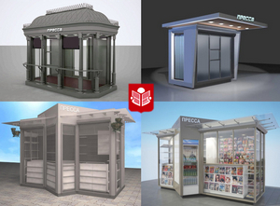
13.11.2023 Казенное предприятие города Москвы «Мосгорпечать» подвело итоги Конкурса № 131 на право осуществления торговой деятельности в НТО со специализацией «Печать» вида «Киоск»

Адрес страницы: http://mosgorpechat.mos.ru/presscenter/news/detail/11977229.html
КП города Москвы «Мосгорпечать»

